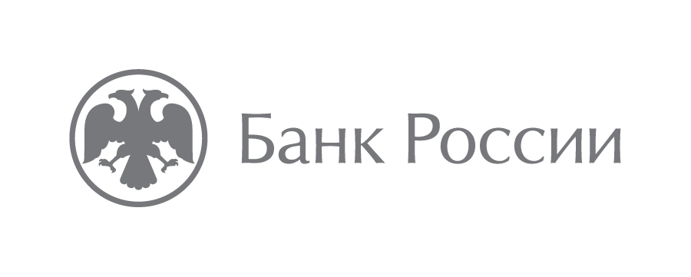
Отделение по Иркутской области
Сибирского главного управления
Центрального банка Российской Федерации
664025, Иркутск, Ленина, 16
25media@cbr.ru
+7 3952 254 993

Малому и среднему бизнесу Приангарья расскажут о Системе быстрых платежей

29 марта в 14:00 Отделение Иркутск Банка России проведет бесплатный вебинар для представителей малого и среднего предпринимательства о возможностях Системы быстрых платежей (СБП).
Эксперты Банка России и представители коммерческих банков расскажут о новом платежном сервисе, его преимуществах и о способах внедрения СБП в бизнес-процесс. Продолжительность вебинара — 2 часа.
Подключиться к трансляции и задать вопрос можно по ссылке https://iva.cbr.ru. Во вкладке «Подключение к мероприятию по ID» необходимо ввести 361-932-011.
В случае технических вопросов при подключении к вебинару можно позвонить
по телефону: +7(3952) 25-46-74, +7 (3952) 25-46-66.
Система быстрых платежей — важнейший инфраструктурный проект национального значения, направленный на содействие конкуренции, повышение качества платежных услуг, расширение финансовой доступности, снижение стоимости платежей. В настоящее время в СБП реализована возможность совершать переводы между счетами граждан, а также платежи в пользу юридических лиц, например, за товары и услуги, в том числе с использованием QR-кодов.

